

LUCAS DOS SANTOS PIMENTEL

**MICROPROCESSADOR SAP 01**

CUIABÁ

2024

LUCAS DOS SANTOS PIMENTEL

**MICROPROCESSADOR SAP 01**

Trabalho apresentado ao Instituto Federal de Mato Grosso como requisito para a conclusão do curso de Engenharia da Computação.

Professor: Ruy de Oliveira

CUIABÁ

2024

**RESUMO**

O presente trabalho trata-se de um estudo sobre o microprocessador SAP 01, que criado pelo professor Luiz Carlos Lopes, conhecido como Malvino, é um microprocessador projetado especialmente para fins educacionais, visando auxiliar no aprendizado de conceitos fundamentais de eletrônica digital e microcontroladores. Voltado para estudantes iniciantes que tem interesse de aprender sobre como funciona a arquitetura de um processador. Entretanto o trabalho aqui desenvolvido trata-se de uma extensão do sap 01 que contém umas adicionalidades a mais. Para desenvolver tal atividade foi usado um software chamado Logisim Evolution v3.8.0

sumário

1 INTRODUÇÃO 5

2 contexto histórico e visão geral 6

3 arquitetura 6

3.1 Registradores 7

3.2 Barramento 8

4 Modos de endereçamento 9

5 cojunto de instruções 10

6 aplicações e uso do z80 11

7 conclusão 12

8 referencia bibliografica 13

# INTRODUÇÃO

No contexto de estudar sobre microprocessadores e suas funcionalidades se viu a necessidade de criar um processador com funcionalidades bem simples, para conseguir entender como funciona cada parte sem ter que estudar detalhes que para iniciantes ainda não são necessários. Neste cenário, através desse artigo estudaremos o processador hipotético SAP-01.

# Arquitetura e componentes

A arquitetura do SAP é bem simples, dispõe de um barramento de 8 bits que é comum a todos os componentes o que faz a necessidade de se criar controle para entrada e saída de dados dos componentes.

# arquitetura

A arquitetura do microprocessador Z80 é conhecida por sua versatilidade e eficiência. Baseado em uma arquitetura de 8 bits, o Z80 apresenta uma gama abrangente de registradores, incluindo registradores de uso geral, registradores de índice e registradores de propósito especial, como o registrador de estado. O Z80 oferece uma variedade de modos de endereçamento, permitindo acesso direto à memória, operações de entrada e saída eficientes e suporte para vetores de interrupção. A arquitetura do Z80 também é notável por sua compatibilidade com o conjunto de instruções do Intel 8080, o que facilitou a migração de software e sistemas existentes para a plataforma Z80. Com sua combinação de recursos avançados e compatibilidade, o Z80 se tornou uma escolha popular para uma ampla gama de aplicações, desde computadores pessoais até sistemas embarcados e dispositivos industriais.

É importante falar que o microprocessador Z80 é um exemplo notável de arquitetura Complex Instruction Set Computer (CISC), caracterizada pela presença de um amplo conjunto de instruções complexas e variadas. destinadas a facilitar a programação e a execução de tarefas complexas em um único ciclo de máquina.

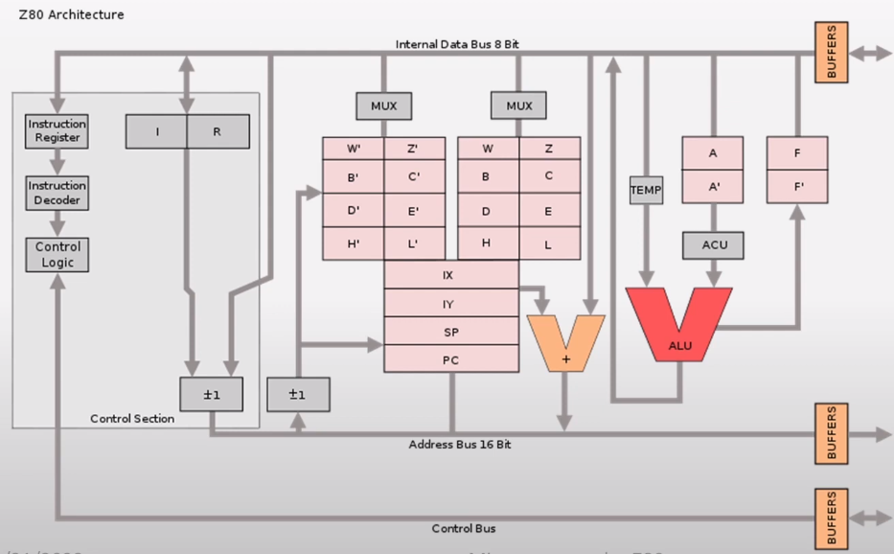

Figura 2: Arquitetura interna do Z80

## Registradores

Os registradores do microprocessador Z80 desempenham um papel crucial no processamento de dados, controle de fluxo e gerenciamento de operações. Eles podem ser divididos em dois grupos principais: registradores principais e registradores de propósito especial.

Registradores Principais:

- A (Acumulador): Usado para operações aritméticas e lógicas, armazenando temporariamente dados e resultados intermediários.

- F (Flags): Mantém informações sobre o estado do processador após a execução de operações, como indicadores de zero, carry, sinal e outros flags de condição.

- B, C, D, E, H, L: Registradores de uso geral de 8 bits, utilizados em pares a fim de formar 16 bits, para armazenar dados temporários, endereços de memória e para operações de manipulação de dados.

Registradores de Propósito Especial:

- PC (Program Counter): Mantém o endereço da próxima instrução a ser executada.

- SP (Stack Pointer): Aponta para o topo da pilha de dados, utilizada para armazenar endereços de retorno de sub-rotinas e dados temporários.

- IX e IY (Registradores de Índice X e Y ): Usados para operações de indexação em acessos a tabelas e estruturas de dados.

- I (Registrador de Interrupção): Utilizado em sistemas que lidam com interrupções para indicar o vetor de interrupção a ser executado.

- R (Registrador de Refrescamento de Memória): Auxilia no processo de refrescamento de memória dinâmica (DRAM), garantindo a integridade dos dados armazenados.

## Barramento

O Z80 utiliza três principais barramentos para comunicação: o Barramento de Dados (Data Bus), o Barramento de Endereço (Address Bus), e o Barramento de Controle (Control Bus), como é mostrado na imagem a seguir:

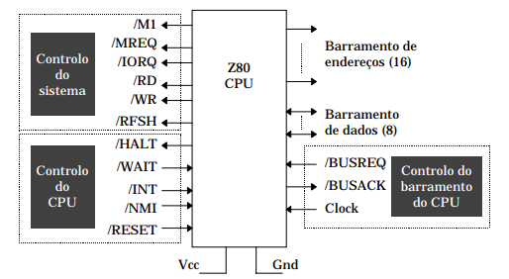

Figura 3: Barramentos do Z80

O Barramento de Dados é bidirecional e transmite dados entre o Z80 e a memória ou periféricos. No Z80, esse barramento é de 8 bits, o que significa que ele pode transferir 8 bits de dados simultaneamente.

O Barramento de Endereço é unidirecional e transmite endereços da CPU para a memória ou periféricos. O Z80 tem um Barramento de Endereço de 16 bits, o que permite endereçar até 64 KB de memória.

O Barramento de Controle é usado para transmitir sinais de controle que coordenam as operações do Z80. Inclui sinais como R/W (Read/Write), MREQ (Memory Request), IORQ (Input/Output Request), etc.

# Modos de endereçamento

Os modos de endereçamento são métodos ou técnicas utilizadas por um processador para determinar a localização de dados ou instruções na memória durante a execução de um programa. Eles definem como o processador interpreta os operandos das instruções e como acessa os dados na memória. O microprocessador Z80 oferece uma variedade de modos de endereçamento que permitem aos programadores acessar e manipular dados de forma flexível e eficiente. Os modos de endereçamento podem incluir:

* Endereçamento Direto: Permite que o operando de uma instrução esteja diretamente incorporado no código de operação. Por exemplo, LD A, 10h carrega o valor imediato 10h no registrador A.
* Endereçamento de Registro: Os operandos da instrução estão localizados em um registro específico da CPU. Por exemplo, ADD A, B adiciona o conteúdo do registrador B ao registrador A.
* Endereçamento Indireto: O endereço do operando está armazenado em um registrador. Por exemplo, LD A, (HL) carrega o conteúdo da memória cujo endereço está no registrador HL para o registrador A.
* Endereçamento Indexado: Permite acessar elementos de estruturas de dados, arrays ou tabelas. Usa registradores de índice, como IX e IY. Por exemplo, LD A, (IX+d) carrega o conteúdo da memória cujo endereço é calculado como IX+d para o registrador A.
* Endereçamento Baseado em Pilha: Facilita a manipulação da pilha de dados. As operações de push e pop são exemplos de endereçamento baseado em pilha.
* Endereçamento Relativo: Permite operações de desvio condicional ou incondicional baseadas em deslocamentos relativos. Por exemplo, JP NZ, offset desvia para o endereço determinado pelo offset se a flag Z estiver zerada.

Na arquitetura do Z80 em relação das processadores anteriores foi introduzido 2 registradores de índice IX e IY o que facilitou o acréscimo de novos modos de endereçamento como esse já citado no parágrafo acima, o endereçamento indexado, assim como outros também, o que não era possível fazer antes.

# cojunto de instruções

O microprocessador Z80 possui um conjunto de instruções bastante extenso, composto por aproximadamente 158 instruções distintas. Essas instruções abrangem uma variedade de operações aritméticas, lógicas, de transferência de dados, controle de fluxo, manipulação de pilha, acesso à memória, operações de entrada e saída, entre outras funcionalidades.

A variedade e complexidade das instruções do Z80 permitem que programadores desenvolvam uma ampla gama de aplicativos e algoritmos, desde simples operações aritméticas até sistemas mais complexos e sofisticados. A compreensão detalhada do conjunto de instruções do Z80 é essencial para programar de forma eficaz e otimizada para esse microprocessador.

As instruções suportadas pelo Z80 agrupam-se nos onze tipos principais de acordo com a tabela 1, onde possui também o número estimado de instruções para cada tipo. Essas instruções no entanto não se dividem tão rigidamente pois existem algumas instruções cuja funcionalidade levanta dúvidas acerca do grupo em que deveriam ser inseridas.

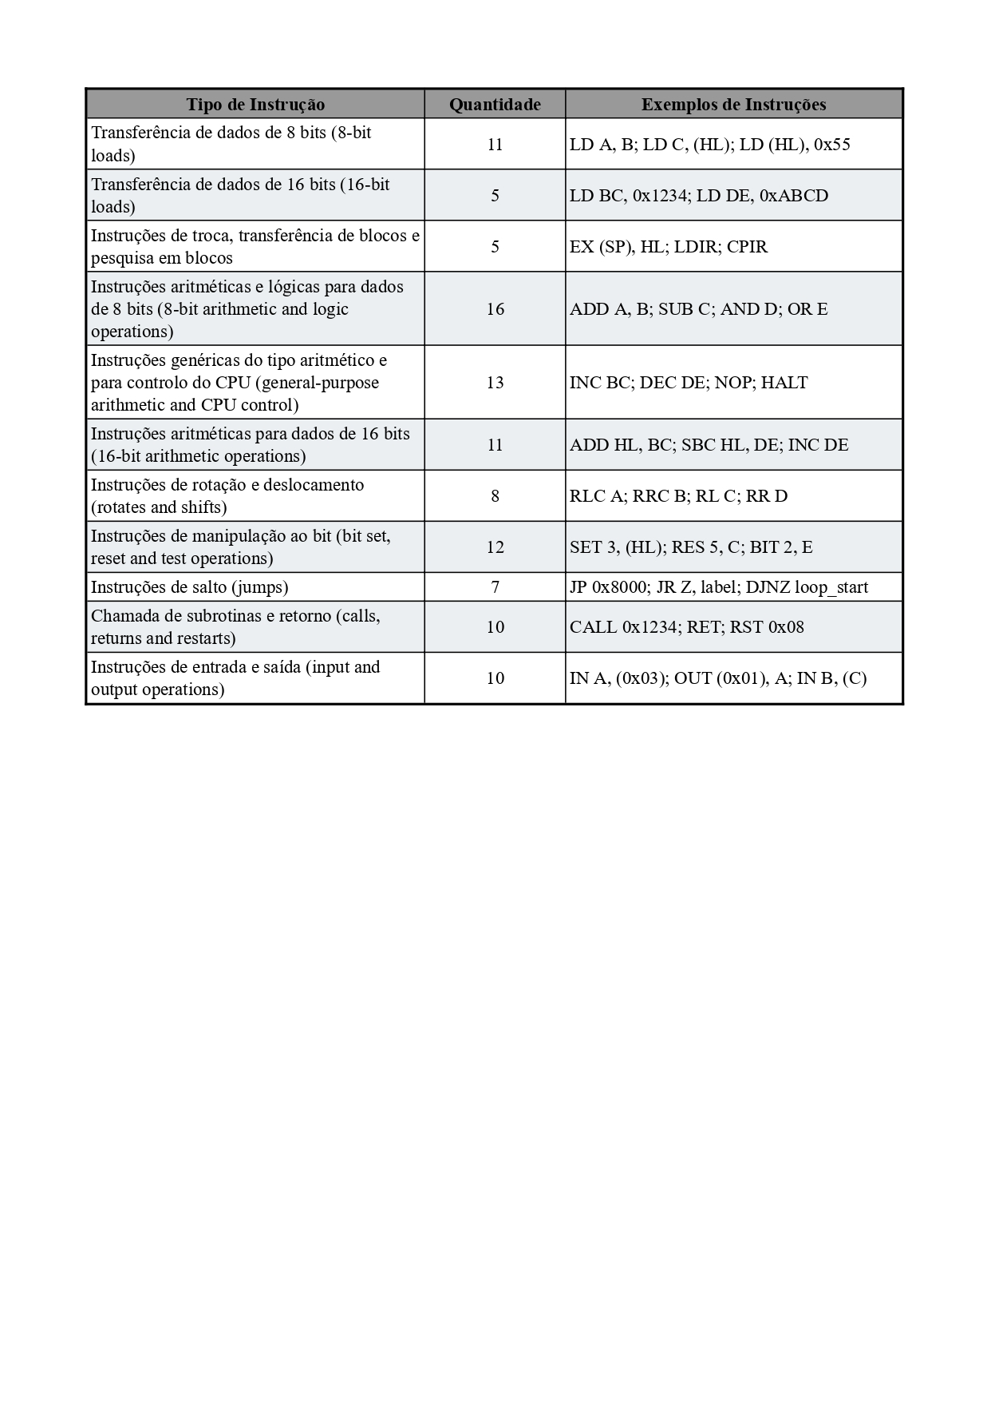

Tabela 1: tipos principais de conjunto de instruções com a quantidade aproximada de cada tipo

Tabela 1: tipos principais de conjunto de instruções com a quantidade aproximada de cada tipo

# aplicações e uso do z80

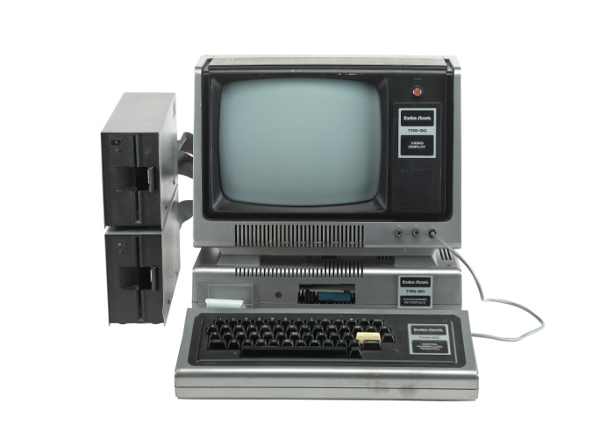 O microprocessador Z80 foi lançado em meados da década de 1970 e rapidamente se tornou um dos processadores mais populares e influentes da história da computação. Suas aplicações e uso ao longo das décadas demonstram sua versatilidade e capacidade de adaptação às necessidades tecnológicas emergentes. Aqui está uma visão geral do uso e das aplicações do Z80 ao longo das décadas

Na década de 70, década de seu lançamento, foi amplamente utilizado em muitos dos primeiros computadores pessoais e microcomputadores, como o Altair 8800, o TRS-80 da RadioShack e o CP/M, que era um sistema operacional popular para microcomputadores baseados no Z80.

Imagem 4: Radio Shack TRS-80 Model 1 microcomputer

Posteriormente continuou a ser o processador central em muitos dos populares computadores domésticos da década de 1980, incluindo o ZX Spectrum, o MSX e o Amstrad CPC. O Z80 também encontrou uso em uma variedade de aplicações industriais e sistemas embarcados devido à sua confiabilidade, baixo custo e eficiência energética.

Nos dias de hoje resta nostalgia. O microprocessador mantém um forte seguimento de entusiastas de retrocomputação e colecionadores de computadores antigos, que continuam a explorar e experimentar com sistemas baseados no Z80. Embora não seja tão prevalente quanto antes, o Z80 ainda é usado em algumas aplicações de microcontroladores e emulações, especialmente em sistemas legados e herdados que precisam de suporte contínuo.

Além disso, o conhecimento do Z80 e de sua arquitetura ainda é valioso para muitos programadores e engenheiros, especialmente aqueles envolvidos em projetos de hardware, sistemas embarcados e desenvolvimento de sistemas operacionais. Sua simplicidade, versatilidade e eficiência continuam a ser apreciadas por uma variedade de aplicações e comunidades técnicas.

# conclusão

O microprocessador Z80 tem desempenhado um papel notável na história da computação, desde seu surgimento na década de 1970 até os dias de hoje. Sua versatilidade, confiabilidade e eficiência fizeram dele uma escolha popular em uma variedade de aplicações, desde os primórdios dos computadores pessoais até sistemas industriais e embarcados.

Na década de 1970, o Z80 emergiu como o coração de muitos dos primeiros microcomputadores e sistemas operacionais, proporcionando aos usuários uma maneira acessível de interagir com a computação. Durante os anos 80, ele desempenhou um papel fundamental na explosão dos computadores domésticos, permitindo o acesso generalizado à tecnologia da informação.

Hoje, embora tenha sido em grande parte substituído por arquiteturas mais avançadas em muitas aplicações, o Z80 ainda mantém um lugar especial na história da computação e na mente de entusiastas de retrocomputação. Sua presença é evidente em projetos de hobby, coleções de retrocomputadores e em algumas aplicações de sistemas legados.

Em resumo, o legado do Z80 vai além de sua arquitetura e especificações técnicas. Ele representa uma era de inovação, acesso à computação pessoal e a fundação para muitos dos avanços tecnológicos que desfrutamos hoje. Sua trajetória ilustra a importância da versatilidade e da adaptação em um mundo em constante evolução tecnológica.

# referencia bibliografica

[ZILOG. Z80 CPU: User Manual. San Jose: Zilog, 2002](http://www.z80.info/zip/z80cpu_um.pdf). Disponível em: [z80.info](http://www.z80.info/)

[YOUNG, S. The undocumented Z80 documented. 2003](http://www.z80.info/zip/z80-documented.pdf). Disponível em: [z80.info](http://www.z80.info/)

J. M. Martins Ferreira. Microprocessador Z80. Faculdade de Engenharia da UP (DEEC) Disponível em: <https://web.fe.up.pt/~jmf/mp0001/downloads/z80a.pdf>

QUADROS, Daniel. O Microprocessador Zilog Z80. DQSoft, 17 de jan. de 2017. Disponível em: <https://dqsoft.blogspot.com/2017/01/o-microcontrolador-zilog-z80.html>

PISARRA, Frederico Lamberti. Processadores de 8 bits: MOS Tech 6502 e Zilog Z80. Bit Is Myth, 04 de out. de 2017. Disponível em: <https://bitismyth.wordpress.com/2017/10/04/processadores-de-8-bits-mos-tech-6502-e-zilog-z80/>